**TP de validation de connaissance sur la mise en œuvre des VLANs**

18/20

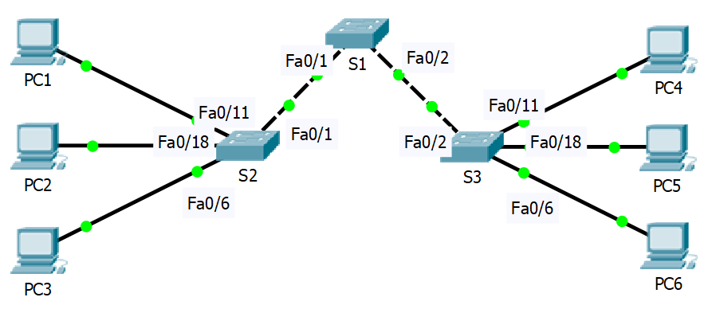

|  |  |  |  |  |
| --- | --- | --- | --- | --- |
| Périphérique  (nom d’hôte) | Interface | Adresse IP | Masque de sous-réseau | Passerelle par défaut |
| S1 | VLAN 65 | 192.168.65.11 | 255.255.255.0 | N/D |
| S2 | VLAN 65 | 192.168.65.12 | 255.255.255.0 | N/D |
| S3 | VLAN 65 | 192.168.65.13 | 255.255.255.0 | N/D |
| PC1 | Carte réseau | 192.168.11.11 | 255.255.255.0 | 192.168.11.1 |
| PC2 | Carte réseau | 192.168.22.22 | 255.255.255.0 | 192.168.22.1 |
| PC3 | Carte réseau | 192.168.33.33 | 255.255.255.0 | 192.168.33.1 |
| PC4 | Carte réseau | 192.168.11.12 | 255.255.255.0 | 192.168.11.1 |
| PC5 | Carte réseau | 192.168.22.23 | 255.255.255.0 | 192.168.22.1 |
| PC6 | Carte réseau | 192.168.33.34 | 255.255.255.0 | 192.168.33.1 |

**NOMS DES VLANs**

|  |  |
| --- | --- |
| VLAN 11 | Professeurs |
| VLAN 22 | Etudiants |
| VLAN 33 | Invites |
| VLAN 65 | Administration |

**Affectation initiale des ports**

|  |  |  |
| --- | --- | --- |
| Port | Affectation | Réseau |
| FA0/1 à Fa0/5 | Agrégations 802.1q (TRUNK) - VLAN 65 natif | 192.168.65.0/24 |
| Fa0/6 à Fa0/10 | VLAN 33 | 192.168.33.0/24 |
| Fa0/11 à Fa0/17 | VLAN 11 | 192.168.11.0/24 |
| Fa0/18 à Fa0/24 | VLAN 22 | 192.168.22.0/24 |

**Étape 1 : configuration des commutateurs conformément aux instructions suivantes**

* Configurez le nom d’hôte du commutateur *(indiquez le prompt et la commande ci-dessous)*

Hostname S1 ; Hostname S2 ; Hostname S3

* Désactivez la recherche DNS. *(indiquez le prompt et la commande ci-dessous)*

No ip domain-lookup

* Configurez le mot de passe « CDFexe » pour le mode d’exécution*(indiquez le prompt et la commande ci-dessous)*

Enable secret CDFexe

* Configurez le mot de passe « CDFconsole » pour les connexions console. *(indiquez le prompt et la commande ci-dessous)*

Line console 0

Password CDFconsole

* Configurez le mot de passe « CDFvty » pour les connexions vty. *(indiquez le prompt et la commande ci-dessous)*

Line vty 0 4

Password CDFvty

**Étape 2 : création et configuration des VLANs**

**Vérifications**

* Vérifier que les ordinateurs des mêmes VLANs peuvent dialoguer entre eux
* Vérifier que les ordinateurs qui ne sont pas dans les mêmes VLAN ne peuvent pas dialoguer entre eux

Validation professeur ❑

**Etape 3 : Déplacer le PC1 vers une interface de S2 associée au même VLAN que PC2**

PC1 et PC2 peuvent-ils maintenant dialoguer entre eux ? Pourquoi ?

**Non, PC1 et PC2 ne peuvent pas communiquer. L’adresse IP n’est pas dans le même sous-réseau que PC2.**

Si le dialogue n’est pas possible, expliquer la(les) modification(s) à effectuer pour que ces deux ordinateurs communiquent

**Il faudrait changer l’adresse IP de PC1 pour qu’il soit dans le même sous-réseau que PC2.**

Validation professeur ❑

**Etape 4 : Connecter un PC7 au commutateur S1 et essayez de vous connecter en telnet à ce switch afin de l’administrer. Expliquez comment vous procédez**

**On connecte un PC7 au Switch 1 en utilisant un cable noir, allant de PC7 FA0/0 vers FA0/4 Console.**

**Mal dit ! Définir une adresse IP à PC7 dans le même sous-réseau que le VLAN 65 des switchs.Ensuite on va dans Desktop, Command Prompt et on utilise la commande :**

**telnet 192.168.65.11**

Validation professeur ❑

**Etape 5 : Depuis PC7, essayez de vous connecter en liaison série à ce switch afin de l’administrer. Expliquez comment vous procédez**

**On connecte un PC7 au Switch 1 en utilisant un cable console, allant de PC7 RS232 vers S1 Console.**

**Ensuite on va dans Desktop, Terminal et on lance la connexion. Quelle est la configuration série ?**

Validation professeur ❑

**Etape 6 : Sauvegarder la configuration des commutateurs puis réinitialiser le système (Bouton Power Cycle Devices) pour vérifier que la configuration a bien été sauvegardée. Indiquez les commandes utilisées.**

**Sur chaque switch, on fait :**

**erase startup-config**

**Copy running-config startup-config**

**reload**

Validation professeur ❑

**Etape 7 : Donner la procédure pour restaurer la configuration initiale du switch et la vérifier**

**Indiquez les commandes utilisées.**

**Pour restaurer la configuration initiale du switch, on fait :**

**Delete flash:vlan.dat**

**Erase startup-config**

**reload**

Validation professeur ❑